MUHACERET DAİRESİ MÜDÜRLÜĞÜNE

LEFKOŞA

*6 Eylül 2021, Tokat*

Ben **HACI MURAT BALCI, 12/12/1968** tarihinde **TOKAT** ’ta doğdum. Halen **KÜMBET MAH. SÜREYYABEY CAD. No:6 İÇKAPI No: 8 MERKEZ/TOKAT** adresinde eşimle birlikte ikamet etmekteyim.

Eşimin Kıbrıslı olması dolayısı ile 2019 yılında Kuzey Kıbrıs Türk Cumhuriyeti Yurttaşı olabilmek için dairenize müracaat ettim. Dairenizce, Yurttaşlığımın kabul edildiği tarafıma bildirilerek, işlemlerin tamamlanması için eşimle birlikte gelmek üzere tarafıma randevu verildi.

Mikrobiyoloji Uzmanı olan eşim Pervin Özlem BALCI, Tokat Devlet Hastanesi ‘nde, Bölge Laboratuarları Pandemi Koordinatörü olarak görev yapmaktadır. Pandemi dolayısı ile 2 yıl içerinde ancak, 2021 yılı ağustos ayında, ne yazık ki, sadece 1 haftalığına Kıbrıs’a gelebildik. Eşimin işi dolayısı ile, özellikle yurtdışı seyahat etme şansımız pek bulunmamaktadır.

Bu nedenle;

Mümkünse, işlemlerimin K.K.T.C. Ankara Büyükelçiliği’nde yapılabilmesi için gereğini saygılarımla arz ederim.

Hacı Murat BALCI

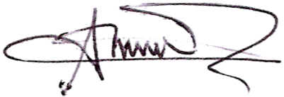

İletişim :

0 505 320 2240

roboturx@gmail.com